

С 27 ноября по 5 декабря

***в целях профилактики ДТП***

***в зимних условиях***

***проводится республиканская профилактическая акция***

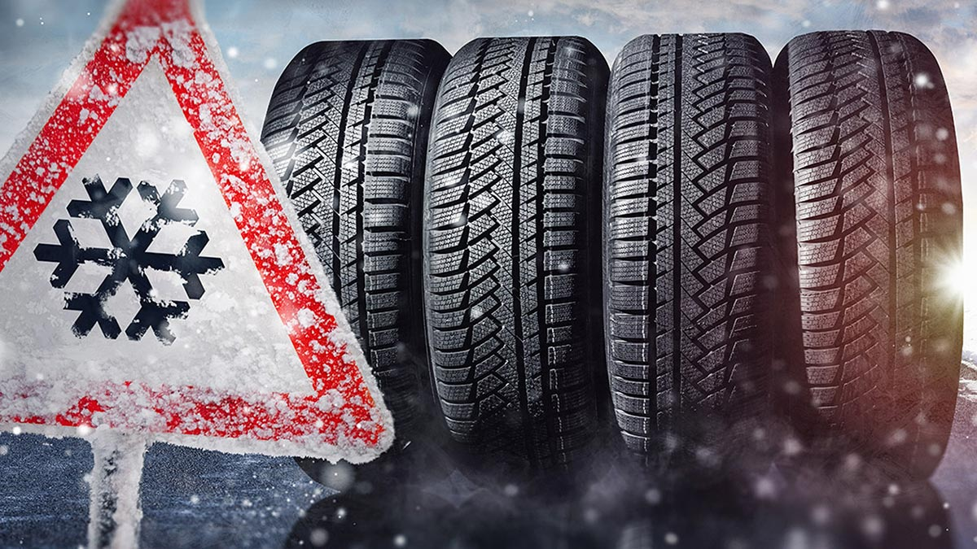

"Меняй свой стиль на зимний !"



*Согласно ПДД,* ***с 1 декабря по 1 марта***

*при участии в дорожном движении автомобили должны быть оборудованы зимними шинами.*

*За неиспользование на транспортном средстве зимних шин предусмотрен* ***штраф до 1 базовой величины.*** *Повторное такое нарушение в течение года влечет ответственность* ***от 2 до 5 базовых величин.***

***ГАИ УВД Могилевского облисполкома***